INFORME DE INSPECCIÓN PRINCIPAL DEL PUENTE VERDUM

**TABLA DE CONTENIDO**

1. INTRODUCCIÓN 4

2. METODOLOGIA 5

3. DESCRIPCIÓN GEOMÉTRICA 6

4. INSPECCIÓN PRINCIPAL 7

4.1. GENERALIDADES 7

4.2. EVALUACIÓN DE COMPONENTES DEL PUENTE 8

4.2.1. Evaluación de superficie 8

4.2.2. Evaluación de juntas de dilatación. 9

4.2.3. Bordillos y andenes 10

4.2.4. Evaluación de barandas 11

4.2.5. Evaluación de señalización 12

4.2.6. Evaluación de drenajes 13

4.2.7. Evaluación de Accesos y terraplenes 14

4.2.8. Evaluación de Aletas 15

4.2.9. Evaluación de estribos 17

4.2.10. Evaluación de apoyos 18

4.2.11. Evaluación de vigas longitudinales 19

4.2.12. Evaluación de vigas transversales 20

4.2.13. Evaluación de losa 21

4.2.14. Evaluación del Cauce 22

5. CONCLUSIONES Y RECOMENDACIONES 23

BIBLIOGRAFÍA 24

**TABLA DE ILUSTRACIONES**

Ilustración 1 Ubicación General Fuente: Google.com/maps 4

Ilustración 2Vista lateral del puente 6

Ilustración 3 Vista superior del puente 6

Ilustración 4 Vista inferior del puente 6

Ilustración 5 Vista general de superficie 8

Ilustración 6 Vista de juntas de dilatación 9

Ilustración 7 Vista de bordillos 10

Ilustración 8 Vista de barandas 11

Ilustración 9 Vista de drenajes 13

Ilustración 10 Vista de aletas 15

Ilustración 11 Vista de aletas 15

ilustración 12 vista de aletas 16

Ilustración 13 vista de aletas 16

Ilustración 14 Vista general estribos 17

Ilustración 15 Vista de estribos 17

Ilustración 16 Vista de apoyo 18

Ilustración 17 Vista de apoyo 18

Ilustración 18 Vista inferior del puente. 19

Ilustración 19 Vista inferior del puente 19

Ilustración 20 Vista inferior del puente 20

Ilustración 21 Vista de la losa 21

Ilustración 22 Vista de cauce 22

# INTRODUCCIÓN

El presente documento tiene como fin mostrar los registros de exploración, resultados de ensayos, análisis, recomendaciones y conclusiones del estudio de patologías realizado al puente Verdún, ubicado en el PR 56+300 de la RN 2515 en El Carmen de Bolívar departamento de Bolívar (9.646444, -75.142373).

En este estudio se presenta una descripción detallada de las características estructurales, lesiones, problemáticas y patologías halladas en cada uno de los componentes funcionales de la estructura, así como un inventario de las condiciones encontradas a la fecha de realización de la inspección. Se emplearon los parámetros y recomendaciones establecidas en el MANUAL PARA LA EVALUACION PRELIMINAR DE VULNERABILIDAD DE PUENTES DE LA RED VIAL PRINCIPAL DE COLOMBIA, junto con el respectivo registro fotográfico, que evidencia las condiciones expuestas en el presente informe.

Se presentan los ensayos realizados en la estructura, los resultados y análisis correspondientes de los mismos, y las patologías detectadas para cada componente del puente, para terminar con las recomendaciones y conclusiones, resultado del desarrollo de este informe.

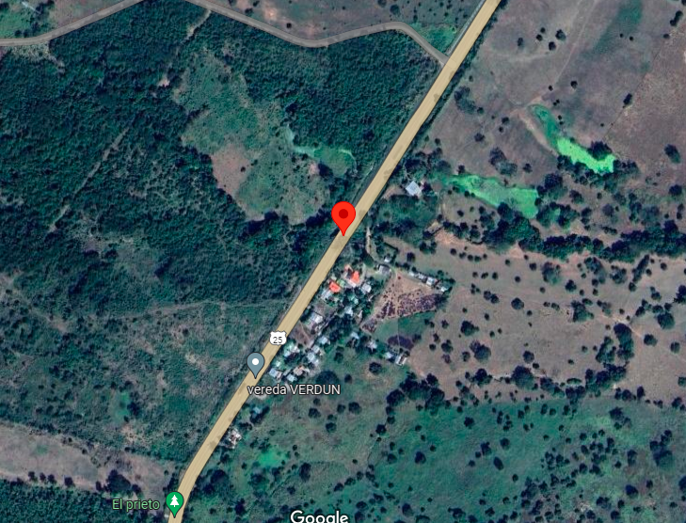

Ilustración 1 Ubicación General Fuente: Google.com/maps

# METODOLOGIA

Entre las actividades programadas se encuentran las siguientes en su orden:

* 1. Inspección inicial: En esta etapa se realiza la visita de campo por parte de los especialistas en puentes y/o patología estructural y la evaluación de la información disponible de la estructura. Como resultado de esta inspección se caracterizan los daños existentes en la estructura y las recomendaciones para su corrección y el mantenimiento del puente en condiciones seguras de operación.

En el siguiente gráfico se muestra el esquema general de inspección planteado por el INVIAS en su Manual de Sistema de Puentes de Colombia.

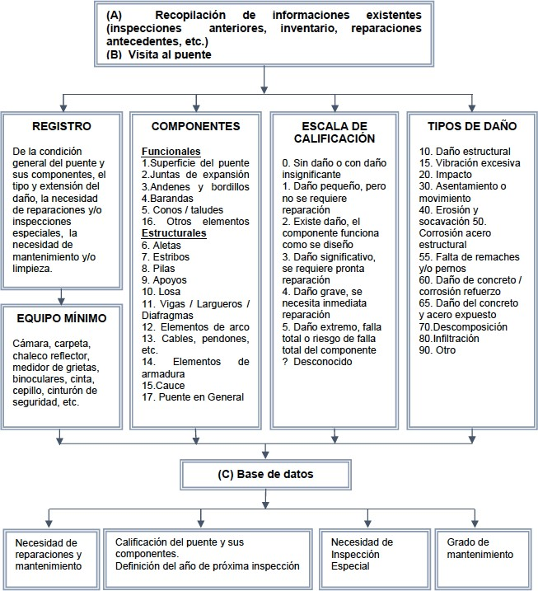

# DESCRIPCIÓN GEOMÉTRICA

La estructura corresponde a un puente con barandas en tubo metálico, bordillos solidarios a la baranda, unión aleta-estribo rígida, presenta un muro en el centro de la luz del lado izquierdo donde se realizó la ampliación, apoyos directos en el estribo con cartelas en el contacto, losa presenta reparaciones con mortero. Presenta 4 vigas con apoyos en perfiles.

Ilustración 2Vista lateral del puente

Ilustración 3 Vista superior del puente

Ilustración 4 Vista inferior del puente

# INSPECCIÓN PRINCIPAL

A continuación, se relacionan las principales patologías evidenciadas durante la inspección principal del puente, realizada en diciembre de 2023.

## GENERALIDADES

Para la inspección se utilizó el equipo de protección personal que consiste en casco, botas, gafas, guantes, tapa oídos, tapa bocas, arnés y las herramientas necesarias para la inspección tales como: distanciómetro Laser, cámara fotográfica, binoculares, formatos para información, flexómetro, escaleras, andamios, entre otros.

Se realizó el levantamiento de las principales lesiones de la estructura. Con la información recopilada se procedió a calificar las lesiones, basados en el MANUAL PARA LA EVALUACIÓN PRELIMINAR DE LA VULNERABILIDAD DE PUENTES DE LA RED VIAL PRINCIPAL DE COLOMBIA.

Tabla 1 Descripción de calificación a asignar para los diferentes elementos del puente

|  |  |
| --- | --- |
| CALIFICACIÓN | DESCRIPCIÓN |
| 0 | Sin daño, o daño insignificante. |
| 1 | Daño pequeño, pero reparación no es necesaria (excepto mantenimiento rutinario). |
| 2 | Algún daño, reparación necesaria cuando se presente la ocasión. El componente funciona como fue diseñado. |
| 3 | Daño significativo, reparación necesaria muy pronto. |
| 4 | Daño grave, reparación necesaria inmediatamente. |
| 5 | Daño extremo, falla total o riesgo de falla total del componente. |

Fuente: Manual de Inspección de puentes Uniandes – INVIAS

A partir de la calificación de los componentes, se establece la condición global del puente. La calificación se determina tomando en cuenta cuales componentes están dañados, el tipo, extensión y desarrollo esperado del daño y la influencia que éste tiene sobre el flujo vehicular.

Como regla general se establece que la calificación global del puente no puede ser mayor que la de los otros componentes, y no puede ser menor que la mayor de los componentes importantes tales como: Estribos, Pilas, Apoyos, Losa, Vigas y/o cualquier componente esencial para la estabilidad del puente. Solo bajo circunstancias muy especiales podrán ocurrir desviaciones a estas reglas.

A continuación, se presenta de forma detallada el resultado de la inspección de cada uno de los elementos de la estructura:

## EVALUACIÓN DE COMPONENTES DEL PUENTE

* + 1. Evaluación de superficie

Carpeta asfáltica en buen estado no presenta ninguna patología que comprometa la seguridad y el confort para la circulación del tráfico.

Tabla 2 evaluación de la superficie-Puente Verdum

|  |  |
| --- | --- |
| ELEMENTO | SUPERFICIE |
| CALIFICACIÓN | 0 |
| GRADO DE MANTENIMIENTO | (-) |
| TIPO DE PATOLOGÍA | Sin patología |
| ACTUACIONES | Mantenimiento preventivo, rutinario y seguimiento. |

Ilustración 5 Vista general de superficie

* + 1. Evaluación de juntas de dilatación.

No presenta juntas de dilatación entre la superestructura y la subestructura o estas están totalmente cubiertas por las sucesivas sobre carpetas.

Tabla 3 Evaluación de juntas de dilatación

|  |  |
| --- | --- |
| ELEMENTO | JUNTAS DE DILATACIÓN |
| CALIFICACIÓN | 0 |
| GRADO DE MANTENIMIENTO | (-) |
| TIPO DE PATOLOGÍA | Sin patología |
| ACTUACIONES | Mantenimiento preventivo, rutinario y seguimiento. |

Ilustración 6 Vista de juntas de dilatación

* + 1. Bordillos y andenes

Andenes no hay bordillos solidarios a la baranda.

Tabla 4 Evaluación De Bordillos– Puente Verdum

|  |  |
| --- | --- |
| ELEMENTO | BORDILLOS Y ANDENES |
| CALIFICACIÓN | 0 |
| GRADO DE MANTENIMIENTO | (+) |
| TIPO DE PATOLOGÍA | Sin patología |
| ACTUACIONES | Mantenimiento preventivo, rutinario y seguimiento. |

Ilustración 7 Vista de bordillos

* + 1. Evaluación de barandas

El puente presenta baranda en tubo metálico en buen estado. Defensa metálica en ambos costados.

Tabla 5 evaluación de barandas–puente Verdum

|  |  |
| --- | --- |
| ELEMENTO | BARANDAS |
| CALIFICACIÓN | 0 |
| GRADO DE MANTENIMIENTO | (+) |
| TIPO DE PATOLOGÍA | Sin patología |
| ACTUACIONES | Mantenimiento preventivo, rutinario y seguimiento |

Ilustración 8 Vista de barandas

* + 1. Evaluación de señalización

En la zona no se encuentra señalización vertical indicativa de presencia de la estructura en la vía, únicamente señales de precaución por baranda de puente.

Tabla 6 Evaluación De Señalización– Puente Verdum

|  |  |
| --- | --- |
| ELEMENTO | SEÑALIZACIÓN |
| CALIFICACIÓN | 0 |
| GRADO DE MANTENIMIENTO | (-) |
| TIPO DE PATOLOGÍA |  |
| ACTUACIONES | Mantenimiento rutinario |

* + 1. Evaluación de drenajes

La estructura cuenta con elementos de drenaje.

Tabla 7 Evaluación De Drenajes – Puente Verdum

|  |  |
| --- | --- |
| ELEMENTO | DRENAJES |
| CALIFICACIÓN | 0 |
| GRADO DE MANTENIMIENTO | (-) |
| TIPO DE PATOLOGÍA | Sin patología |
| ACTUACIONES | Mantenimiento preventivo, rutinario y seguimiento |

Ilustración 9 Vista de drenajes

* + 1. Evaluación de Accesos y terraplenes

Los accesos al puente están conformados por terraplén que no presenta deslizamiento ni erosión. Está conformado por lozas, apoyados directamente a los estribos y aletas en concreto reforzado, Los accesos se encuentran en buenas condiciones al igual que los terraplenes.

Tabla 8 Evaluación de terraplenes y accesos– Puente Verdum

|  |  |
| --- | --- |
| ELEMENTO | ACCESOS Y TERRAPLENES |
| CALIFICACIÓN | 0 |
| GRADO DE MANTENIMIENTO | (-) |
| TIPO DE PATOLOGÍA | Sin patología |
| ACTUACIONES | Mantenimiento preventivo, rutinario y seguimiento |

* + 1. Evaluación de Aletas

Unión aleta-estribo rígida. No presenta síntomas de fallos o patologías estructurales. La aleta de salida del lado derecho presenta filtración. reparaciones en la aleta de la salida lado izquierdo.

Tabla 9 Evaluación de aletas–Puente Verdum

|  |  |
| --- | --- |
| ELEMENTO | ALETAS |
| CALIFICACIÓN | 0 |
| GRADO DE MANTENIMIENTO | (+) |
| TIPO DE PATOLOGÍA | Sin Patología |
| ACTUACIONES | Mantenimiento preventivo, rutinario y seguimiento. |

Ilustración 10 Vista de aletas

Ilustración 11 Vista de aletas

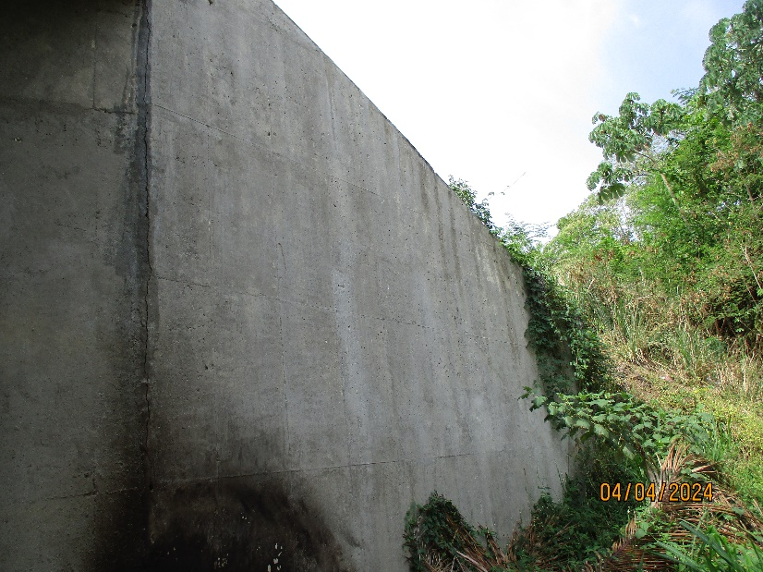

ilustración 12 vista de aletas

Ilustración 13 vista de aletas

* + 1. Evaluación de estribos

Estribo de salida presenta impactos por arrastre de material e infiltraciones. Estribo de entrada tiene una reparación en la parte superior central.

Tabla 10 Evaluación de estribos– Puente Verdum

|  |  |
| --- | --- |
| ELEMENTO | ESTRIBOS |
| CALIFICACIÓN | 0 |
| GRADO DE MANTENIMIENTO | (+) |
| TIPO DE PATOLOGÍA | Sin Patología |
| ACTUACIONES | Mantenimiento preventivo, rutinario y seguimiento. |

Ilustración 14 Vista general estribos

Ilustración 15 Vista de estribos

* + 1. Evaluación de apoyos

Apoyos directos en el estribo con cartelas en el contacto.

Tabla 11 Evaluación de apoyos–Puente Verdum

|  |  |
| --- | --- |
| ELEMENTO | APOYOS |
| CALIFICACIÓN | 0 |
| GRADO DE MANTENIMIENTO | (-) |
| TIPO DE PATOLOGÍA | Sin Patología |
| ACTUACIONES | Mantenimiento preventivo, rutinario y seguimiento. |

Ilustración 16 Vista de apoyo

Ilustración 17 Vista de apoyo

* + 1. Evaluación de vigas longitudinales

El puente presenta 4 vigas, estas presentan reparaciones con mortero, se destaca cartelas en los apoyos.

Tabla 15 Evaluación de vigas longitudinales–Puente Verdum

|  |  |
| --- | --- |
| ELEMENTO | VIGAS LONGITUDINALES |
| CALIFICACIÓN | 0 |
| GRADO DE MANTENIMIENTO | (-) |
| TIPO DE PATOLOGÍA | Sin patología |
| ACTUACIONES | Mantenimiento preventivo, rutinario y seguimiento. |

Ilustración 18 Vista inferior del puente.

Ilustración 19 Vista inferior del puente

* + 1. Evaluación de vigas transversales

El puente cuenta con vigas transversales.

Tabla 16 Evaluación de vigas transversales–Puente verdum

|  |  |
| --- | --- |
| ELEMENTO | VIGAS TRANSVERSALES |
| CALIFICACIÓN | 0 |
| GRADO DE MANTENIMIENTO | (-) |
| TIPO DE PATOLOGÍA | Sin Patología |
| ACTUACIONES | Mantenimiento preventivo, rutinario y seguimiento |

Ilustración 20 Vista inferior del puente

* + 1. Evaluación de losa

Presenta reparaciones con mortero.

Tabla 17 Evaluación de losa– Puente Verdum

|  |  |
| --- | --- |
| ELEMENTO | LOSA |
| CALIFICACIÓN | 0 |
| GRADO DE MANTENIMIENTO | (-) |
| TIPO DE PATOLOGÍA | Sin patología |
| ACTUACIONES | Mantenimiento preventivo, rutinario y seguimiento. |

Ilustración 21 Vista de la losa

* + 1. Evaluación del Cauce

No es constante el caudal, en el costado derecho hay una depresión de 70cm. Se observa mucha vegetación.

Tabla 18 evaluación cauce–Puente Verdum

|  |  |
| --- | --- |
| ELEMENTO | CAUCE |
| CALIFICACIÓN | 0 |
| GRADO DE MANTENIMIENTO | (-) |
| TIPO DE PATOLOGÍA | Sin Patología |
| ACTUACIONES | Mantenimiento preventivo, rutinario y seguimiento |

Ilustración 22 Vista de cauce

## CONCLUSIONES Y RECOMENDACIONES

Puente Verdum, en el costado derecho hay un puente pequeño aproximadamente a 20m. Barandas del costado derecho en muy mal estado, la parte inferior de la losa y las vigas presentan reparaciones puntuales, carpeta asfáltica e=45cm protegido con bolsacretos.

Por todo ello, y de acuerdo a las recomendaciones del Manual de Inspección de Puentes del INVIAS, la calificación de la estructura en general es 0.

TABLA 19 EVALUACIÓN GENERAL ESTRUCTURA–PUENTE VERDUM

|  |  |
| --- | --- |
| ELEMENTO | GENERAL ESTRUCTURA |
| CALIFICACIÓN | 0 |
| GRADO DE MANTENIMIENTO | (-) |

# BIBLIOGRAFÍA

* Manual para la evaluación preliminar de la vulnerabilidad de puentes de la red vial principal de Colombia. INVIAS
* Manual para la inspección visual de puentes y pontones. INVIAS
* Manual for bridge evaluation. AASHTO
* Recomendaciones ACI
* Manual Contecvet. Geocisa, IETcc